маршрутная сеть общественного транспорта г.Ачинска
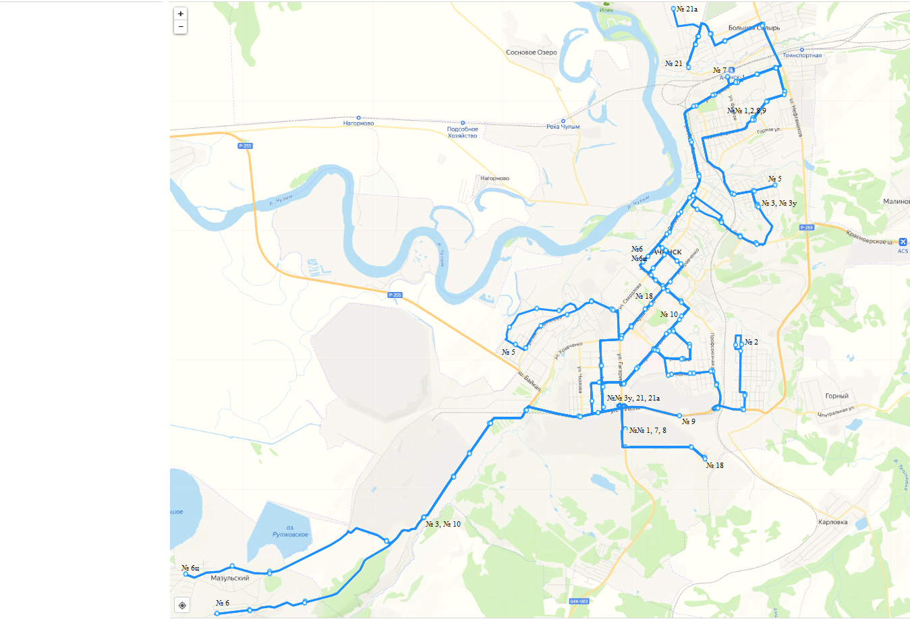

маршрут № 1 «Южная Промзона-Городская больница» - 12,7 км.
маршрут № 2 «улица Коминтерна - Городская больница» - 14,7 км.
маршрут № 3 «поселок Восточный - ОАО «РУСАЛ Ачинский глиноземный комбинат» - 21,4 км.
маршрут № 3у «поселок Восточный – поселок Строителей» - 17,4 км.
маршрут № 5 «Улица Иркутская – улица Вольная» - 11,4 км.
маршрут № 6 «Управление социальной защиты населения – поселок Мазульский» - 15,6 км.
маршрут № 6ц «Управление социальной защиты населения – ул. Озерная» - 16,3 км.
маршрут № 7 «Южная промзона – ж/д Вокзал» - 11,0 км.
маршрут № 8 «Южная промзона – Городская больница» - 13,0 км.
маршрут № 9 «Городская больница – супермаркет «Аллея» - 14,5 км.
маршрут № 10 «3 микрорайон - Кольцевая» - 9,4 км.
маршрут № 18 «улица Свердлова – сады «Мичуринец» - 9,4 км.
маршрут № 21 «улица Декабристов - Малая Ивановка» - 15,4 км.
маршрут № 21а «улица Декабристов – улица Клубничная» - 17,4 км

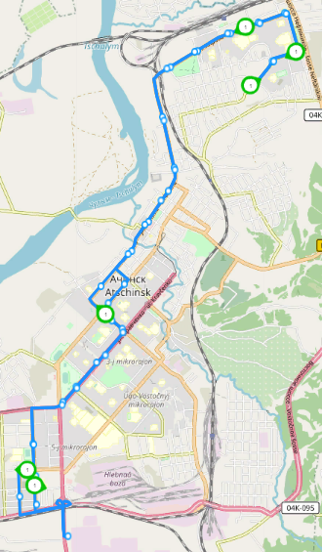
Муниципальный маршрут № 1 «Южная Промзона-Городская больница» (https://mu-kgt.ru/achinsk/)

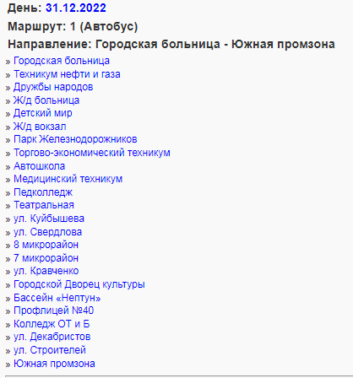

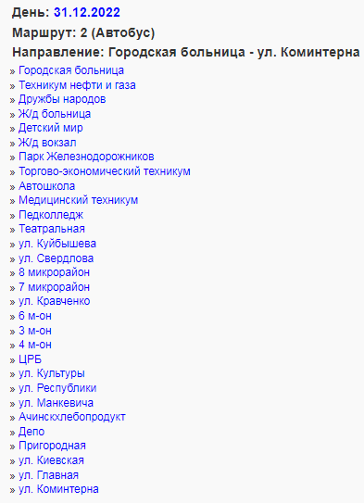
Муниципальный маршрут № 2 «улица Коминтерна - Городская больница» (https://mu-kgt.ru/achinsk/)
Муниципальный маршрут № 3 «поселок Восточный - ОАО «РУСАЛ Ачинский глиноземный комбинат»
(https://mu-kgt.ru/achinsk/)
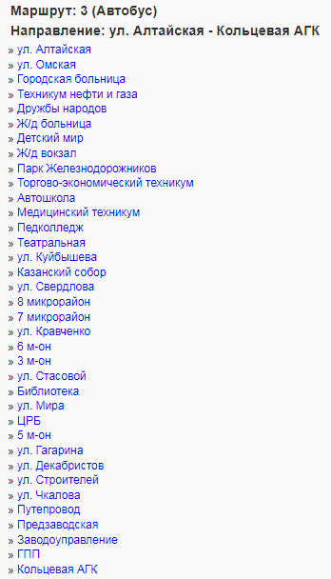
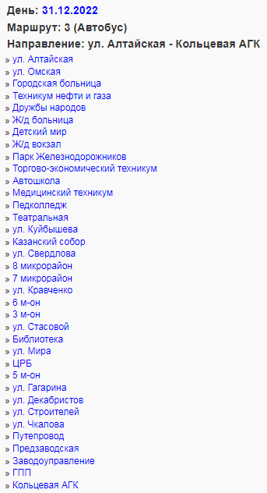

Муниципальный маршрут № 3у «поселок Восточный – поселок Строителей»
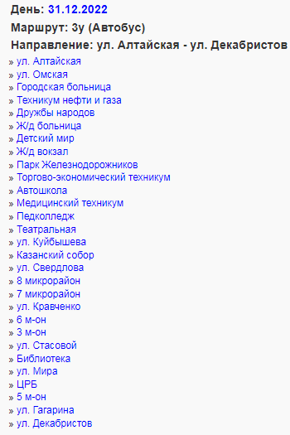
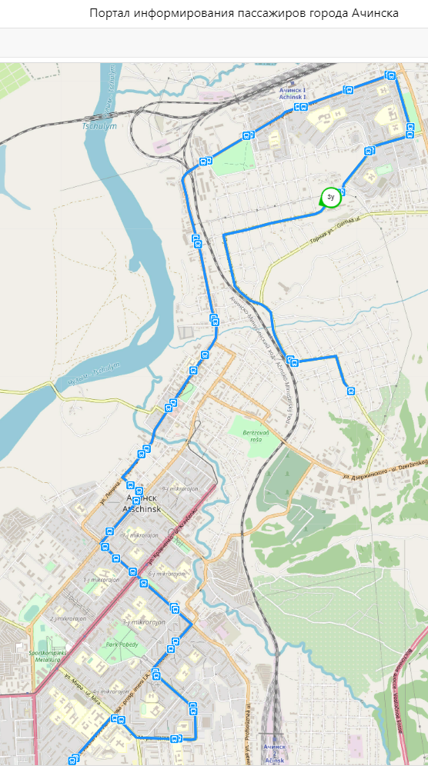
(https://mu-kgt.ru/achinsk/)

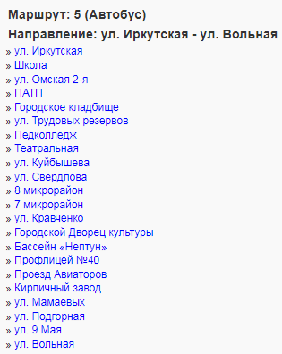
Муниципальный маршрут № 5 «Улица Иркутская – улица Вольная» (https://mu-kgt.ru/achinsk/)

Муниципальный маршрут № 6 «Управление социальной защиты населения – поселок Мазульский»

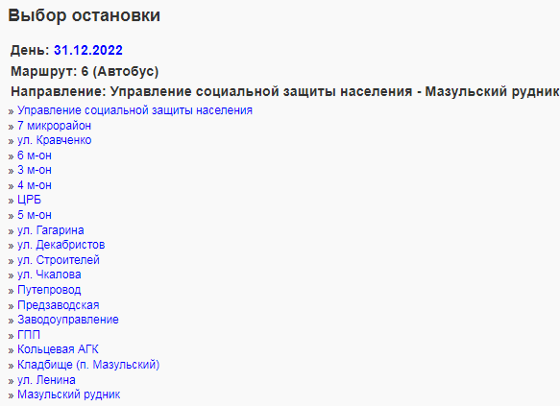
(https://mu-kgt.ru/achinsk)

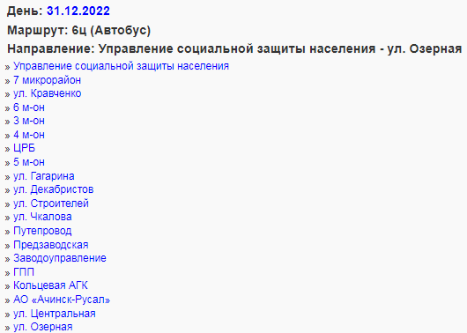
Муниципальный маршрут № 6ц «Управление социальной защиты населения – ул. Озерная» (https://mu-kgt.ru/achinsk)
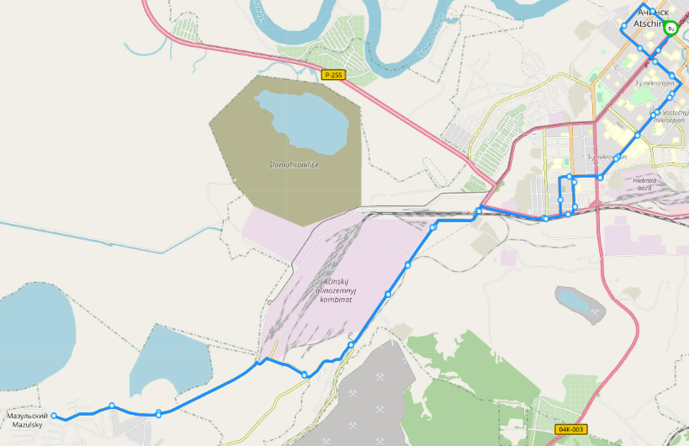

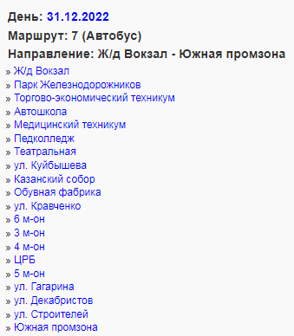
Муниципальный маршрут № 7 «Южная промзона – ж/д Вокзал» (https://mu-kgt.ru/achinsk)
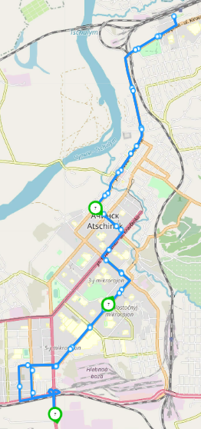

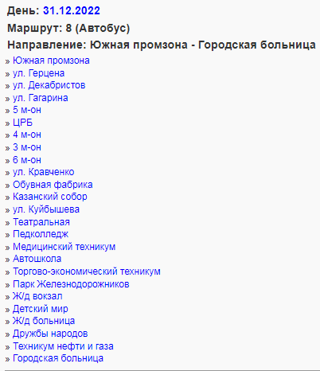
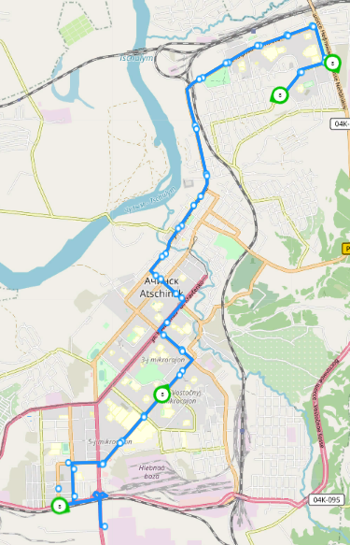
Муниципальный маршрут № 8 «Южная промзона – Городская больница» (https://mu-kgt.ru/achinsk)

Муниципальный маршрут № 9 «Городская больница – супермаркет «Аллея» (https://mu-kgt.ru/achinsk)

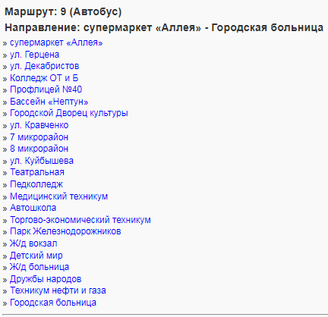

Муниципальный маршрут № 10 «3 микрорайон - Кольцевая» (https://mu-kgt.ru/achinsk )

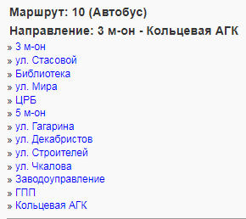

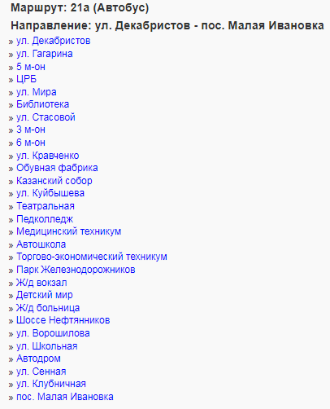
Муниципальный маршрут № 21а «Улица Декабристов – улица Клубничная» (https://mu-kgt.ru/achinsk)

Муниципальный маршрут № 21 «Улица Декабристов - Малая Ивановка» (https://mu-kgt.ru/achinsk)

